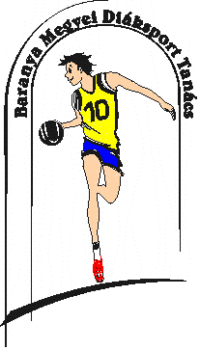
BARANYA MEGYEI DIÁKSPORT TANÁCS
7623 Pécs, Koller u. 7. II/23.
Telefon:70/3110736; E-mail: ngtp1954@gmail.com; Web: www.bmdiaksport.hu

KÉZILABDA DIÁKOLIMPIA 2018/19
III. korcsoport LEÁNY

MEGYEI DÖNTŐ
Kozármisleny, 2019. 03.20.
Kozármisleny, Sportcsarnok (7761 Kozármisleny, Alkotmány tér 53.)

CSOPORTBEOSZTÁS

„A” csoport | „B” csoport
Pécs I. | Komló I.
Komló II. | Pécs II.
Mohács I. | Siklós I.

MÉRKŐZÉSEK

A Megyei döntő eredményei:
9.00 | A1-A2 | Pécs I. | Komló II.
9.40 | B1-B2 | Komló I. | Pécs II.
10.20 | A2-A3 | Komló II. | Mohács I.
11.00 | B2-B3 | Pécs II. | Siklós I.
11.40 | A3-A1 | Mohács I. | Pécs I.
12.20 | B3-B1 | Siklós I. | Komló I.
13.00 | 5. helyért | A/III. | B/III.
13.40 | 3. helyért | A/II. | B/II.
14.20 | Döntő | A/I. | B/I.

Jedlicska Zsolt sk.
szakág-vezető
06 20 933 2260

